L’EFFICACIA DELL’ELOQUENZA

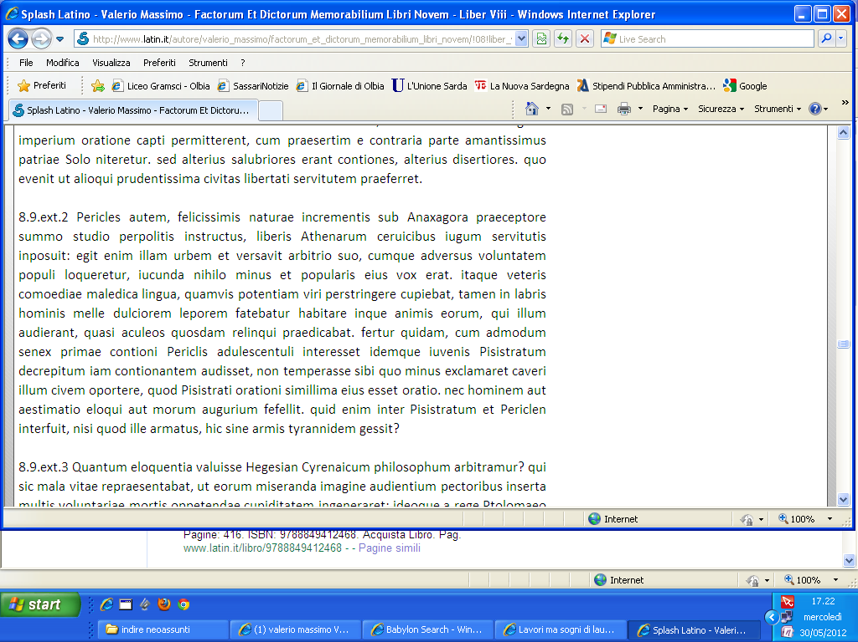

(VIII, 9)

VALERIO MASSIMO